

Fomento de los derechos del campesino el medio ambiente

Breve descripción:
En este componente abordaremos aspectos a partir de la persona y la sociedad, teniendo en cuenta la definición y las características de los campesinos, donde se conocerán los derechos fundamentales de los campesinos, los derechos de especial protección y enfoque diferencial; partiendo a través de los aspectos legales, vinculando diversos métodos y herramientas de autodiagnóstico para la adquisición de información de los diversos contextos del campesinado y su territorio para el análisis de las problemáticas que se identifiquen; reconociendo así también las entidades que propician la defensa de los derechos del campesinado.
Noviembre 2025
Tabla de contenido
Introducción 3
1. Reconocimiento del campesinado 4
1.1. Persona y sociedad 4
1.2. Enfoque diferencial 6
1.3. Derechos fundamentales del campesino 7
2. Características sociales, económicas, culturales, políticas, productivas y ambientales del territorio 24
2.1. Territorio 24
2.2. Técnicas y herramientas del autodiagnóstico 25
2.3. Aspectos claves y conceptos básicos de la situación a diagnosticar 27
2.4. Contenidos de los contextos 28
3. Reconocimiento de entidades gubernamentales y no gubernamentales para la defensa de los derechos campesinos 33
Síntesis 36
Material complementario 37
Glosario 38
Referencias bibliográficas 40
Créditos 42

Introducción
En el componente formativo Fomento de los derechos del campesinado, se propicia la comprensión integral de los derechos del campesino, reconociéndolo como sujeto político y actor esencial en el desarrollo rural. A partir del estudio de las características sociales, económicas, culturales, políticas, productivas y ambientales del territorio, los aprendices fortalecen su capacidad de análisis para identificar problemáticas, potencialidades y dinámicas propias del contexto rural al que pertenecen.
Durante la experiencia de aprendizaje, se promueve el uso de herramientas de autodiagnóstico que facilitan la comprensión de los diversos contextos del territorio, fomentando el autoconocimiento, la reflexión colectiva y la construcción de propuestas de transformación social. Así, los aprendices adquieren competencias para reconocer su entorno, analizar las condiciones que afectan la garantía de los derechos campesinos y participar activamente en la búsqueda de soluciones comunitarias.
De igual manera, se estudian las entidades gubernamentales y no gubernamentales encargadas de la protección de los derechos del campesinado, junto con las acciones constitucionales disponibles para su defensa. A través de esta comprensión, los aprendices podrán formular rutas comunitarias de acción que contribuyan al fortalecimiento de la organización campesina y a la promoción de una ciudadanía rural activa, en coherencia con la misión del SENA y los principios de la reforma agraria.

Reconocimiento del campesinado
El campesinado es una figura esencial dentro de la estructura social y económica de los territorios rurales. Reconocer su valor implica comprender su papel en la producción de alimentos, su relación con la tierra, sus saberes ancestrales y su identidad colectiva. Para ello, es necesario partir de una reflexión sobre el ser humano como parte de una comunidad: la persona y la sociedad que lo rodea.

Persona y sociedad
Antes de hablar del campesinado como sujeto social, es fundamental entender cómo se concibe al ser humano y su entorno. La noción de persona no puede separarse de la vida en sociedad, ya que el individuo desarrolla su identidad en interacción con los demás, guiado por normas, valores y relaciones que dan sentido a su existencia.
- Persona. Ser humano que se reconoce a sí mismo como tal, capaz de razonar, tomar decisiones y actuar de manera autónoma. Su vida transcurre en relación con otros, dentro de un entorno donde prevalecen valores éticos, morales y jurídicos. Al pensarse como hombre o mujer, se reconoce como parte de una comunidad.
- Sociedad. Conjunto de personas que conviven y se organizan compartiendo cultura, historia, costumbres y normas. En la sociedad se crean relaciones de poder, justicia y cooperación que permiten satisfacer las necesidades individuales y colectivas. Es el espacio donde se construye la vida en común.
- Comunidad campesina. Se caracteriza por ser un grupo DE personas que viven y trabajan en el campo, dedicadas principalmente a actividades agrícolas, pecuarias y de aprovechamiento de los recursos naturales. Estas comunidades se caracterizan por tener una identidad cultural propia, una forma colectiva de organización y una relación directa con la tierra, que es su principal medio de sustento. (FAO, 2018)
- Vereda un territorio campesino. La unidad territorial más pequeña del área rural, conformada por un conjunto de viviendas, fincas y familias que comparten un mismo espacio geográfico y social, también cumple una función organizativa y cultural, pues es el lugar donde se establecen formas de cooperación, participación comunitaria y mantenimiento de las tradiciones campesinas. (DNP, 2014)

Campesino y enfoque diferencial
Comprender al campesinado desde un enfoque diferencial implica reconocerlo como una población con características sociales, culturales y económicas particulares, históricamente invisibilizadas. Esta mirada permite valorar sus formas de vida, sus saberes y su vínculo profundo con la tierra como base para garantizar sus derechos y fortalecer su papel en la sociedad. (SENA, 2024)

Campesino
El término “campesino” significa literalmente “gente de la tierra”. Se refiere a quienes trabajan directa y cotidianamente con la tierra para producir alimentos. Más allá de los agricultores, también incluye artesanos rurales, pescadores, pastores y pequeños mineros. Su identidad está ligada al mundo rural, con vínculos con zonas urbanas y cabeceras municipales. (SENA, 2024)

Enfoque diferencial
Perspectiva que reconoce la diversidad del campesinado y sus condiciones particulares. Busca garantizar derechos teniendo en cuenta su contexto territorial, sus prácticas culturales y las desigualdades históricas que han enfrentado. Este enfoque promueve una inclusión real y justa en las políticas públicas.

Enfoque diferencial
El enfoque diferencial surge como una herramienta fundamental para promover la equidad en contextos marcados por la diversidad. Su propósito es reconocer y atender las particularidades de las personas, sus condiciones de vida, sus trayectorias históricas y culturales, y las desigualdades estructurales que enfrentan. Tal como lo señala el DANE (2020), este enfoque busca crear, incorporar y apropiar herramientas metodológicas que permitan comprender las realidades específicas de cada grupo poblacional, con el objetivo de visibilizarlo y garantizar sus derechos.
Cuando se aplica este enfoque al campesinado, se reconoce que no basta con tratarlos como parte de una categoría genérica. Es necesario tener en cuenta sus modos de vida, su relación con la tierra y el territorio, su cultura, sus formas de producción y organización, así como los desafíos estructurales que enfrentan. Las políticas públicas que busquen garantizar los derechos de los campesinos deben construirse desde esta mirada, respetando y fortaleciendo sus particularidades.
Además, para que las acciones institucionales sean efectivas y legítimas, es indispensable garantizar el derecho a la participación de las comunidades campesinas y de sus organizaciones sociales. Solo así es posible avanzar hacia un goce efectivo de derechos que responda realmente a sus necesidades y aspiraciones.

Enfoque diferencial
Estrategia orientada a reconocer y atender las diferencias sociales, culturales, económicas y territoriales de los grupos poblacionales. Busca garantizar la igualdad real a través de medidas específicas que respeten su identidad y condiciones de vida.

Aplicación al campesinado
Implica que las políticas públicas y acciones institucionales deben considerar las particularidades del campesinado: su relación con la tierra, sus formas de vida y organización, su papel en la producción de alimentos y su identidad cultural. Se requiere su participación activa para construir decisiones que respondan a sus realidades.

Derechos fundamentales del campesino
El reconocimiento de los derechos fundamentales del campesinado representa un avance histórico en Colombia, al consolidar su condición de sujeto colectivo con garantías específicas dentro del marco constitucional. Este reconocimiento responde a una larga lucha de las comunidades rurales por ser visibilizadas y protegidas frente a las desigualdades estructurales que han limitado su acceso a derechos y oportunidades.
El Acto Legislativo 01 de 2023 modificó el artículo 64 de la Constitución Política para afirmar que el campesinado no solo es un actor económico relevante, sino también una población con identidad propia, saberes, cultura, vínculos territoriales y formas de vida que requieren especial protección y atención diferenciada por parte del Estado.

Reconocimiento constitucional del campesinado
Antes de abordar en detalle los derechos específicos, resulta fundamental comprender el marco normativo que los sustenta. La reforma al artículo 64 de la Constitución introduce un enfoque integral de protección que reconoce las diversas dimensiones del campesinado: económica, social, cultural, política y ambiental, y ordena al Estado garantizar tanto los derechos individuales como los colectivos.
Acto Legislativo 01 de 2023. Modifica el artículo 64 de la Constitución. Reconoce al campesinado como sujeto de derechos y de especial protección. El Estado debe garantizar el acceso progresivo a la propiedad de la tierra, así como derechos sociales, económicos, culturales, ambientales y políticos, desde un enfoque de género, etario y territorial.

Derechos del campesinado colombiano
A continuación, se presentan los principales derechos reconocidos al campesinado colombiano, con base en la Defensoría del Pueblo (2015). Estos derechos deben entenderse como garantías mínimas necesarias para asegurar condiciones dignas de vida, autonomía productiva y participación activa en la construcción del país.

- Derechos del campesinado colombiano
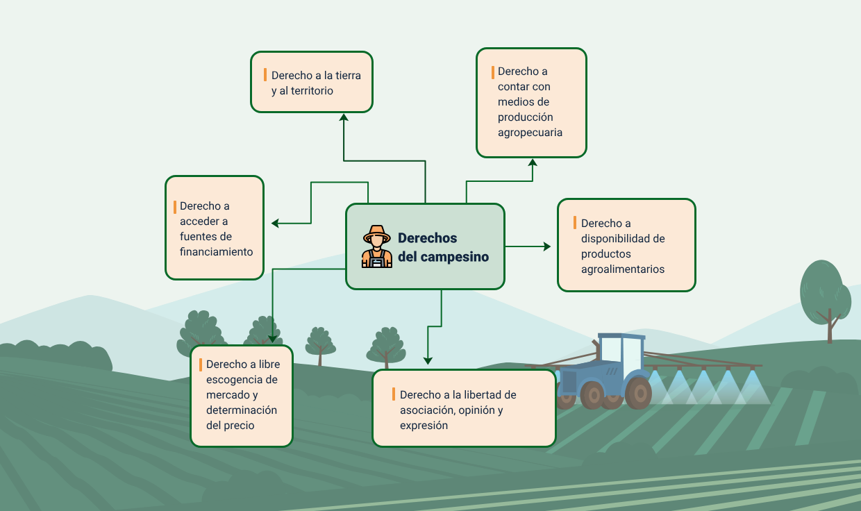
A continuación, se presentan los principales derechos del campesinado reconocidos en la legislación colombiana, los cuales garantizan su participación activa en la vida económica, social, política y cultural del país, fortaleciendo su vínculo con la tierra, la producción y la organización comunitaria.
- Derecho a la tierra y al territorio. Este derecho no se limita a la tenencia o propiedad de la tierra. Implica también el uso, control, protección y relación cultural que las comunidades mantienen con el territorio donde habitan, trabajan y desarrollan su identidad. La tierra representa un elemento vital para la vida campesina, tanto en lo económico como en lo simbólico y colectivo.
- Derecho a contar con medios de producción agropecuaria. El acceso a medios de producción adecuados permite a los campesinos garantizar su sustento, mejorar su productividad y participar en el desarrollo económico del país. Este derecho abarca el acceso a insumos, tecnologías, asistencia técnica y conocimiento.
  - Acceso a información sobre insumos, ciclos de cosecha, comercializadores y distribuidores.
  - Material genético inocuo y de calidad para proteger la salud y garantizar producción rentable.
  - Servicios de asistencia técnica, empresarial y acceso a la ciencia, tecnología e innovación.
  - Medidas sanitarias e información sobre estándares de producción y comercialización.
- Derecho a acceder a fuentes de financiamiento. El financiamiento rural debe adaptarse a las condiciones reales del campesinado. Las líneas de crédito deben considerar los tiempos productivos del campo, sus riesgos y las dificultades de acceso geográfico.
  - Crédito y financiamiento diferenciado para el sector rural.
  - Líneas de crédito adecuadas a los ciclos de producción.
  - Tasas preferenciales que reconozcan los riesgos de la actividad agrícola.
  - Establecimientos financieros cercanos y trámites simplificados.
- Derecho a disponibilidad de productos agroalimentarios. Este derecho asegura que las comunidades campesinas puedan acceder a insumos para su propia alimentación y participar en la definición de estrategias orientadas a una producción sostenible y saludable.
  - Acceso a productos agroalimentarios que garanticen la seguridad alimentaria.
  - Definición de estrategias sustentables de producción, distribución y consumo.
  - Conocimiento de la cadena de producción de los alimentos y sus insumos.
- Derecho a libre escogencia de mercado y determinación del precio. Los campesinos deben tener libertad para decidir a quién venden sus productos, bajo qué condiciones y con qué beneficios. Este principio es fundamental para alcanzar justicia económica y autonomía comercial.
  - Determinar el valor de su producción y su destino comercial.
  - Participación en mercados en condiciones favorables.
  - Venta directa al consumidor, si así lo deciden.
  - Eliminación de barreras que impidan sacar productos al mercado.
- Derecho a la libertad de asociación, opinión y expresión. La organización colectiva y la participación en espacios de toma de decisiones fortalecen al campesinado como actor político y social.
  - Libertad de asociación y fortalecimiento organizativo.
  - Participación en políticas públicas agrarias.
  - Derecho a ser informados, expresar sus opiniones e intervenir en decisiones que los afectan.
  - Reconocimiento institucional como actores sociales y políticos con capacidad de incidir en lo local, regional y nacional.

Derechos de especial protección
El campesinado, en tanto población históricamente excluida, requiere medidas que garanticen el pleno ejercicio de sus derechos en condiciones de equidad y dignidad. Estos derechos de especial protección se derivan de instrumentos internacionales como la Declaración Universal de los Derechos Humanos (1948), así como de marcos normativos nacionales e iniciativas enfocadas en la justicia social, la soberanía alimentaria y el respeto por la vida rural.
La aplicación del enfoque diferencial es fundamental para entender que los campesinos y campesinas enfrentan condiciones particulares que exigen respuestas específicas del Estado en materia de protección, promoción y garantía de derechos.
- Derechos de especial protección y enfoque diferencial
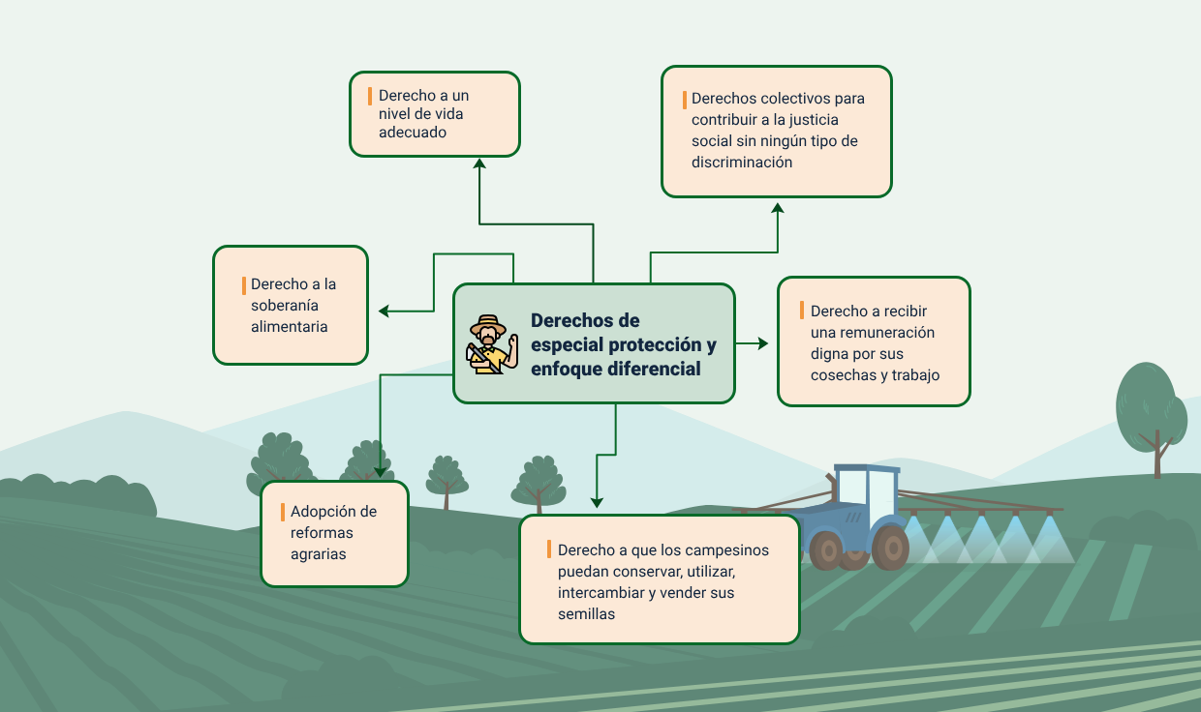

Derecho a un nivel de vida adecuado
Este derecho, consagrado en el Artículo 25 de la Declaración Universal de los Derechos Humanos, establece que toda persona tiene derecho a un nivel de vida que asegure su bienestar y el de su familia. Esto incluye:
- Alimentación adecuada.
- Vestido.
- Vivienda digna.
- Asistencia médica.
- Servicios sociales.
- Seguridad en caso de desempleo, enfermedad, discapacidad, viudez o vejez.
- Protección especial durante la maternidad y la infancia.

Derechos colectivos para la justicia social sin discriminación
Estos derechos reconocen la capacidad de las comunidades, incluyendo las rurales, para participar activamente en la construcción de una sociedad más justa e incluyente, sin barreras ni tratos desiguales por razón de origen, sexo, edad, etnia, religión, orientación sexual, condición política o económica. Los principales artículos son:
- Artículo 1 y 2. Todas las personas nacen libres e iguales en dignidad y derechos. Se prohíbe la discriminación por razón de raza, sexo, idioma, religión u otra condición.
- Artículo 22. Derecho a la seguridad social y al bienestar común. El Estado debe crear condiciones para el goce de los derechos económicos, sociales y culturales.
- Artículo 23. Derecho al trabajo digno, condiciones equitativas y salario igual por trabajo igual. Protección contra el desempleo.
- Artículo 24. Derecho al descanso, jornada laboral razonable y vacaciones pagadas.
- Artículo 25. Derecho a un nivel de vida adecuado. Incluye salud, vivienda, alimentación y seguridad social. Protección especial a madres e infancia.
- Artículo 26. Derecho a la educación gratuita en niveles elementales. Debe fomentar la paz, la igualdad y el respeto entre pueblos.
- Artículo 27. Derecho a participar en la vida cultural y científica. Acceso a artes, cultura y ciencia sin exclusión.
- Artículo 28. Derecho a formar parte de un orden social justo donde los derechos sean efectivos.

Derecho a una remuneración digna
El trabajo campesino debe ser reconocido no solo por su esfuerzo físico, sino por su aporte esencial a la soberanía alimentaria y el desarrollo nacional. Según el Artículo 23:
- Toda persona trabajadora tiene derecho a una remuneración equitativa y satisfactoria.
- Este ingreso debe garantizar una vida digna para el trabajador y su familia.
- En caso necesario, debe complementarse con otras formas de protección social.

Derecho a la soberanía alimentaria
El Artículo 15 de la Declaración de los Derechos de los Campesinos establece el derecho a:
- Una alimentación adecuada y a no padecer hambre.
- Determinar sus propios sistemas alimentarios y agrícolas.
- Exigir que los Estados respeten, protejan y cumplan este derecho.
- Promover sistemas alimentarios justos y sostenibles, basados en la producción local.
Este derecho reconoce la autonomía del campesinado para definir qué, cómo y para quién producir los alimentos.
La Ley 135 de 1961 marcó un hito en la historia agraria de Colombia al establecer las bases de una reforma social orientada a transformar las condiciones del campo, reducir la desigualdad en la tenencia de la tierra y mejorar la calidad de vida de la población rural.
- Inspiración y propósito. Basada en el principio del bien común, buscó ampliar los beneficios sociales y económicos a una mayor parte de la población rural colombiana.
- Creación del INCORA. Se estableció el Instituto Colombiano de la Reforma Agraria (INCORA) como entidad encargada de implementar programas de redistribución de tierras.
- Adjudicación de tierras. Se promovió la entrega de tierras baldías y terrenos improductivos a campesinos sin tierra o con tierra insuficiente.
- Función social de la propiedad. Se reconoció que la tierra debía cumplir una función social, es decir, estar al servicio de la comunidad y no exclusivamente de intereses privados.
- Modernización del campo. Se impulsó el desarrollo rural mediante créditos, asistencia técnica y apoyo a la producción campesina.

Derecho a conservar, utilizar e intercambiar semillas
El acceso libre a las semillas es parte esencial de la autonomía campesina. El Artículo 19 establece que:
- Los campesinos tienen derecho a conservar, utilizar, intercambiar y vender sus propias semillas o material de propagación tradicional.
- Pueden mantener, proteger y desarrollar sus conocimientos tradicionales relacionados con las semillas y la biodiversidad agrícola.
- Los Estados deben tomar medidas para apoyar estos derechos, promoviendo variedades locales.
- Las leyes sobre propiedad intelectual, certificación o comercialización no deben restringir injustamente estos derechos.
- Los campesinos tienen derecho a decidir qué cultivos sembrar y qué variedades utilizar, sin imposiciones.

Adopción de reformas agrarias
La Ley 135 de 1961, inspirada en el principio del bien común, representó un hito en la historia agraria de Colombia. Su objetivo era extender los beneficios de la tierra a sectores rurales excluidos:
- Creación del INCORA (Instituto Colombiano de la Reforma Agraria).
- Programas de redistribución de tierras y adjudicación de baldíos a campesinos sin tierra o con tierra insuficiente.
- Reconocimiento de la función social de la propiedad, promoviendo su uso al servicio de la comunidad.
- Impulso a la modernización del campo mediante créditos, asistencia técnica y apoyo a la producción.

Línea de tiempo de leyes para el campesino
A lo largo de la historia legislativa colombiana, han sido aprobadas múltiples leyes destinadas a mejorar las condiciones de vida, trabajo, participación y reconocimiento del campesinado. A continuación, se presenta una línea de tiempo con las normas más relevantes, agrupadas cronológicamente, que evidencian la evolución de las políticas públicas rurales en el país.

- Línea de tiempo de leyes para el campesino
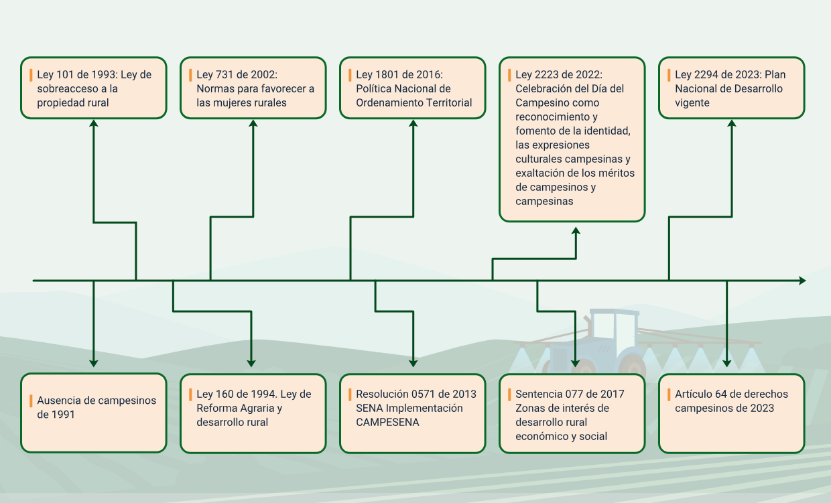

Ley 101 de 1993 – Ley sobre acceso a la propiedad rural
A continuación, se presenta un pódcast que aborda los principios y objetivos fundamentales de la Ley 101 de 1993, la cual regula el acceso a la propiedad rural en Colombia y establece directrices clave para el desarrollo del sector agropecuario y pesquero en el marco constitucional.
Transcripción del pódcast: Ley 101 de 1993 – Ley sobre acceso a la propiedad rural.
Hola, hola, mi gente. Bienvenidos a un nuevo episodio donde hablaremos de un tema clave para el campo colombiano: la Ley 101 de 1993, conocida como la Ley General de Desarrollo Agropecuario y Pesquero.
Así es, Don Campos. Esta ley es muy importante porque establece las bases para el desarrollo del sector agropecuario y pesquero en nuestro país. La Ley 101 de 1993 busca garantizar el acceso a la propiedad rural y mejorar las condiciones de vida de quienes trabajamos en el campo.
¡Exacto! Esta ley desarrolla los artículos sesenta y cuatro, sesenta y cinco y sesenta y seis de la Constitución Política, que hablan del compromiso del Estado con la protección de las actividades agropecuarias y pesqueras y con el bienestar de los productores rurales.
El primer artículo de la ley nos cuenta que tiene varios objetivos estratégicos. Entre ellos están la protección especial a la producción de alimentos, la adecuación del sector a la economía global en condiciones de equidad y la promoción de un sistema agroalimentario competitivo y sostenible.
También busca impulsar la modernización de la comercialización, facilitar el acceso al crédito rural con condiciones acordes a los ciclos productivos y fortalecer la capitalización del campo, siempre con respeto por el medio ambiente.
Otro punto importante es el desarrollo tecnológico. La ley fomenta la asistencia técnica a pequeños productores y el fortalecimiento de instrumentos como los fondos de estabilización de precios y los mecanismos parafiscales.
Y no se queda solo en lo económico o en lo social, promueve una política rural incluyente, la ampliación del subsidio familiar campesino y la participación activa de los productores en las decisiones del Estado.
En resumen, esta ley representa un marco integral para fortalecer el campo colombiano, impulsando la equidad, la competitividad y la sostenibilidad. Así es, Azucena. Entender la Ley 101 de 1993 es conocer nuestros derechos y deberes como productores rurales.
Gracias por acompañarnos. Nos escuchamos en el próximo episodio con más temas que construyen conocimiento y fortalecen al campo colombiano.

Ley 160 de 1994 – Reforma agraria y desarrollo rural
Esta norma regula la reforma agraria y el desarrollo rural en Colombia, promoviendo el acceso a la tierra para campesinos y comunidades rurales, con el fin de mejorar sus condiciones de vida y trabajo a través del apoyo al desarrollo económico y social. La ley establece:
- Distribución de la tierra. El Estado puede intervenir para repartir tierras mal utilizadas o en exceso por parte de grandes propietarios.
- Formalización de la propiedad. Facilita que los campesinos obtengan títulos legales sobre la tierra.
- Planes de desarrollo rural. Mejora la infraestructura, la educación, la salud y la productividad del campo.
- Apoyo al campesinado. A través de créditos, asistencia técnica y capacitación.
- Protección a comunidades indígenas y afrodescendientes. Reconoce sus derechos sobre la tierra y el territorio.

Ley 731 de 2002 - Normas para favorecer a las mujeres rurales
Esta ley busca mejorar la calidad de vida de las mujeres del campo y ofrecerles igualdad de oportunidades, reconociendo y protegiendo a todas aquellas que participan en actividades rurales como agricultura, pesca, ganadería, artesanías, turismo rural, microempresas, entre otras. La ley garantiza:
- Acceso a recursos y créditos con tasas preferenciales.
- Creación de fondos especiales para apoyo económico.
- Educación y capacitación técnica, especialmente en proyectos productivos con apoyo del SENA.
- Participación activa en consejos municipales de desarrollo rural y planeación territorial.
- Representación del 30 % para mujeres afrocolombianas en órganos de decisión.
- Acceso prioritario a vivienda para mujeres cabeza de hogar.
- Participación mínima del 30 % de mujeres en proyectos rurales.
- Igualdad salarial entre hombres y mujeres.
- Seguimiento por parte del Estado a los programas y proyectos para garantizar su cumplimiento.

Ley 1801 de 2016 - Código Nacional de Policía y Convivencia
Aunque esta ley no se dirige exclusivamente al ámbito rural, en sus artículos 12 y 13 establece competencias a los concejos municipales y distritales en relación con el uso del suelo, el ordenamiento territorial y la protección del patrimonio natural y cultural, aspectos que afectan directamente a las comunidades campesinas. Las disposiciones relevantes son:
- Los concejos pueden reglamentar comportamientos relacionados con:
  - Uso del suelo.
  - Licencias urbanísticas.
  - Espacio público.
  - Patrimonio ecológico y cultural.
- Se proyectan medidas correctivas y sanciones para conductas que alteren el ordenamiento territorial o el urbanístico.

Sentencia 077 de 2017 - Zonas de interés de desarrollo rural y económico
Esta sentencia promueve un nuevo modelo de desarrollo rural que busca facilitar, fomentar y formalizar el acceso a la tierra para diversos grupos del campo. Está dirigida a:
- Campesinos.
- Trabajadores agrarios.
- Mujeres rurales.
- Jóvenes rurales.
- Ocupantes tradicionales.
Objetivo. Promover la inclusión social productiva del campo y brindar reconocimiento a quienes han ocupado y trabajado la tierra de forma tradicional.

Ley 2223 de 2022 - Institucionalización del día del campesino
Esta ley establece la celebración oficial del Día del Campesino en todo el territorio nacional, como forma de visibilizar la labor del campesinado y resaltar su importancia en la sociedad. Los propósitos principales son:
- Visibilizar las labores campesinas.
- Reconocer su aporte a la producción de alimentos.
- Destacar su valor cultural y social para el país.

Ley 2294 de 2023 - Plan Nacional de Desarrollo 2022-2026 “Colombia potencia de vida”
Esta ley define los propósitos del nuevo Plan Nacional de Desarrollo, orientado a transformar el país mediante un nuevo contrato social que supere las injusticias históricas y promueva una paz total, en armonía con la naturaleza.
Los objetivos estratégicos son:
- Sentar las bases para que Colombia se convierta en líder en la protección de la vida.
- Promover la superación de exclusiones históricas.
- Prevenir la repetición del conflicto armado.
- Fortalecer la relación con el medio ambiente mediante una transformación productiva sostenible.
- Promover el conocimiento como motor del desarrollo rural.
- Consolidar la “paz total” como eje de la política pública.

Características sociales, económicas, culturales, políticas, productivas y ambientales del territorio
El territorio, como categoría analítica y espacio de acción social, es mucho más que una delimitación física. En él convergen múltiples dimensiones: sociales, culturales, económicas, políticas, productivas y ambientales, que permiten comprender la complejidad de los procesos que allí se desarrollan. Por tanto, es necesario aproximarse a su definición y significado desde diferentes enfoques para analizar adecuadamente el contexto rural y campesino.

Territorio
A continuación, se presenta un video que aborda el concepto de territorio desde una perspectiva integral, destacando sus dimensiones físicas, jurídicas, sociales y políticas, así como su importancia en la configuración del espacio geográfico y en la planificación del desarrollo.
- Territorio
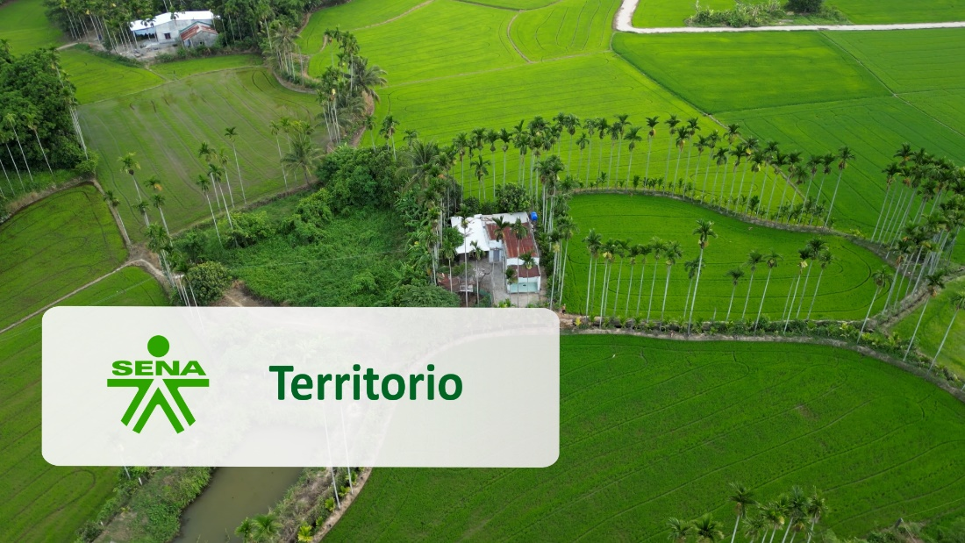
Enlace de reproducción del video
Síntesis del video: Territorio.
Este video aborda el concepto del territorio desde una perspectiva amplia que trasciende la simple noción de un espacio físico. Se expone cómo el territorio integra dimensiones físicas, jurídicas, sociales y simbólicas, siendo a la vez la base material y estratégica de las comunidades campesinas y los estados nacionales. La explicación enfatiza la importancia de comprender el territorio como una construcción social e histórica que condiciona la identidad cultural, la soberanía política y la gestión institucional, destacando la necesidad de un enfoque interdisciplinario para su análisis y planificación.

Técnicas y herramientas del autodiagnóstico
El autodiagnóstico es un proceso que permite a una persona, grupo o comunidad analizar su situación actual para identificar fortalezas, necesidades, oportunidades y dificultades. Este proceso tiene como propósito comprender de manera más objetiva la realidad que se vive, con el fin de tomar decisiones informadas basadas en los hallazgos.
Las técnicas y herramientas del autodiagnóstico son variadas y se utilizan según el contexto y los objetivos del grupo. A continuación, se describen algunas de las más comunes:
- Conversatorio. Herramienta participativa basada en el diálogo abierto. Varias personas discuten un tema específico para compartir saberes, experiencias y opiniones.
- Observación. Técnica de recolección de información que consiste en mirar, escuchar y registrar sistemáticamente hechos, comportamientos y situaciones tal como ocurren en la realidad.
- Asamblea. Técnica de participación colectiva. Reúne a un grupo de personas para dialogar sobre un tema específico y tomar decisiones de forma conjunta.
- Diálogo. Herramienta transversal para el diagnóstico. Permite el entendimiento entre personas, la resolución de conflictos y la construcción colectiva de soluciones.
- Taller. Técnica de enseñanza y aprendizaje que se basa en el aprender haciendo. Favorece la reflexión colectiva, el trabajo en grupo y la construcción de conocimiento.
- Entrevista. Diálogo planificado entre dos o más personas, orientado a recolectar información sobre datos, percepciones, opiniones o experiencias.
- FODA. Herramienta práctica para organizar información y reflexionar sobre la situación de un grupo, organización o proyecto. Analiza Fortalezas, Oportunidades, Debilidades y Amenazas.
- Reunión. Técnica organizada para reunir a varias personas con el fin de intercambiar información, tomar decisiones o coordinar acciones según el diagnóstico.
- Cartografía social. Técnica participativa que permite representar, analizar y reflexionar colectivamente sobre el territorio, sus problemas y recursos, mediante la elaboración de mapas.
- Análisis. Proceso reflexivo que examina los resultados obtenidos a través de las técnicas aplicadas. Permite profundizar en las causas, consecuencias y relaciones entre los elementos diagnosticados.
- Evaluación. Estrategia que permite recolectar, analizar e interpretar información para emitir juicios y tomar decisiones. Es útil tanto al inicio como al final del proceso de diagnóstico.
Estas herramientas no solo permiten comprender la realidad desde múltiples perspectivas, sino que fomentan la participación activa de la comunidad en la identificación de problemas y la construcción de soluciones. El uso adecuado y combinado de estas técnicas fortalece los procesos organizativos y promueve decisiones colectivas más conscientes y fundamentadas.

Aspectos claves y conceptos básicos de la situación a diagnosticar
Todo proceso de autodiagnóstico requiere identificar y comprender una serie de aspectos fundamentales que permiten analizar de forma estructurada la situación actual de una persona, grupo o comunidad. Estos aspectos no solo ayudan a identificar problemas concretos, sino también a contextualizarlos dentro de marcos económicos, políticos, sociales, ambientales y productivos. A continuación, se presentan los principales elementos que deben considerarse al momento de realizar un diagnóstico participativo:
- Problemas. Situaciones identificadas por una persona o grupo que afectan su bienestar. Estos problemas deben describirse claramente y hacerse visibles para orientar la búsqueda de soluciones.
- Contexto productivo. Conjunto de actividades económicas del territorio, capacidades humanas locales, y procesos de producción de bienes y servicios. Refleja el potencial de desarrollo y sostenibilidad de la comunidad.
- Contexto ambiental. Condiciones naturales, físicas y ecológicas del entorno. Incluye la disponibilidad y calidad de recursos naturales como el agua, el aire y el suelo. También abarca los impactos ambientales existentes.
- Contexto económico. Condiciones relacionadas con los recursos, estructuras y dinámicas económicas del territorio. Analiza factores como empleo, ingresos, mercado, acceso a servicios y sostenibilidad financiera.
- Contexto político. Conjunto de instituciones, normas, ideologías y relaciones de poder que regulan la organización y el funcionamiento del Estado. Afecta directamente la toma de decisiones en el territorio.
- Contexto social. Dinámicas de relación entre actores sociales, culturales, económicos y políticos. Incluye estructuras de organización comunitaria, redes sociales, costumbres, tradiciones y formas de vida.
Estos conceptos funcionan como categorías analíticas para entender integralmente una situación en un territorio. Abordarlos de manera articulada permite no solo identificar los problemas, sino también sus causas estructurales, relaciones con el entorno y oportunidades de transformación.

Contenidos de los contextos
El análisis contextual permite comprender de manera integral las condiciones que afectan la vida de una comunidad, su territorio y su desarrollo. Examinar los diferentes contextos: social, político, económico, ambiental y productivo, facilita la identificación de problemáticas, fortalezas y oportunidades, proporcionando una base sólida para la toma de decisiones y la formulación de propuestas de mejora. A continuación, se presentan los principales contenidos de cada uno de estos contextos.
- Contexto social. Este contexto se refiere a las condiciones, relaciones y dinámicas sociales, culturales, económicas, políticas y ambientales que influyen directamente en la vida de una persona, grupo o comunidad. Estas condiciones determinan el comportamiento, la identidad, las oportunidades y las formas de interacción de los individuos con su entorno. El contexto social abarca factores como:
  - Estructuras familiares y comunitarias.
  - Redes de apoyo social.
  - Tradiciones y costumbres.
  - Acceso a servicios y participación ciudadana.
Comprender este contexto permite valorar la cohesión social, los niveles de organización comunitaria y las capacidades colectivas para la acción.
- Contexto político. Este contexto comprende el conjunto de condiciones, instituciones, normas, ideologías, actores y dinámicas de poder que definen la organización del Estado y de la vida pública en un tiempo y lugar específicos. Influye en cómo se:
  - Toman las decisiones.
  - Distribuye el poder.
  - Determinan los derechos y deberes ciudadanos.
  - Desarrollan las políticas públicas.
Analizar el contexto político permite identificar los niveles de participación, el grado de representación de la comunidad, el acceso a la institucionalidad y cómo las políticas afectan directa o indirectamente a la población rural.
- Contexto económico. Este contexto se centra en las condiciones, recursos, estructuras y dinámicas económicas que afectan la vida de personas, grupos, comunidades o el país en su conjunto. Permite identificar aspectos como:
  - Nivel de ingresos de la población.
  - Empleo y desempleo.
  - Producción de bienes y servicios.
  - Acceso a recursos materiales y financieros.
  - Políticas económicas del Estado.
  - Condiciones del mercado, tanto nacional como internacional.
El análisis del contexto económico permite comprender las capacidades de generación de ingresos, las desigualdades existentes y las oportunidades para el desarrollo local.
- Contexto ambiental. Este contexto aborda los principales factores naturales, físicos y ecológicos que condicionan el desarrollo humano y social en un territorio. Incluye elementos como:
  - Recursos naturales disponibles.
  - Condiciones climáticas.
  - Biodiversidad.
  - Calidad del aire, agua y suelo.
  - Impactos de la acción humana: contaminación, deforestación, urbanización, cambio climático.
Comprender este contexto es esencial para garantizar la sostenibilidad del territorio y tomar decisiones que respeten y protejan el entorno natural.
- Contexto productivo del territorio. Este contexto se vincula directamente con el sistema económico del territorio y hace referencia al conjunto de actividades que producen bienes y servicios, aprovechando los recursos locales. Incluye:
  - Actividades económicas existentes.
  - Recursos naturales disponibles.
  - Capacidades humanas.
  - Infraestructura y tecnología.
  - Niveles de organización productiva.
Analizar el contexto productivo permite identificar el potencial de desarrollo económico local, las limitaciones para la producción y las oportunidades para mejorar la productividad y el bienestar de las comunidades rurales.
- Reconocimiento de problemáticas. El reconocimiento de las problemáticas surge a partir del análisis integral de los contextos anteriormente descritos. Este paso permite identificar, describir y visibilizar aquellas situaciones que afectan el bienestar de la comunidad. Además, propicia la participación activa de las personas en el diagnóstico, reconociendo:
  - Necesidades prioritarias.
  - Recursos disponibles.
  - Capacidades organizativas.
  - Oportunidades de transformación.
Este reconocimiento es clave para avanzar hacia soluciones concretas y sostenibles, construidas desde la realidad y con la participación de quienes habitan el territorio.

Reconocimiento de entidades gubernamentales y no gubernamentales para la defensa de los derechos campesinos
Para la garantía y protección de los derechos del campesinado, es fundamental identificar las entidades estatales y no estatales que actúan en defensa de sus derechos. Este reconocimiento permite a las comunidades campesinas acceder a mecanismos institucionales, ejercer su ciudadanía y defender activamente sus derechos.
Además, la Constitución Política de Colombia brinda herramientas legales que protegen a los ciudadanos frente a violaciones de sus derechos fundamentales. En el caso del campesinado, estas acciones constitucionales son clave para salvaguardar el acceso a la tierra, la salud, la educación, la vivienda, el trabajo digno y la soberanía alimentaria.
- Entidades gubernamentales. Las entidades gubernamentales hacen parte de la estructura del Estado. Su función es administrar recursos públicos y prestar servicios que garanticen el bienestar social en áreas como salud, educación, justicia, cultura, seguridad, medio ambiente y desarrollo rural. En el caso del campesinado, varias entidades tienen competencias específicas para promover sus derechos y fortalecer su desarrollo.
- Entidades no gubernamentales. Las entidades no gubernamentales, como las organizaciones sociales, ONG y asociaciones campesinas, cumplen un papel fundamental en la defensa de los derechos humanos, ambientales, culturales y territoriales. Estas organizaciones operan sin ánimo de lucro y trabajan de forma autónoma, movilizando recursos y generando procesos de acompañamiento, denuncia y formación en las comunidades rurales.
- Acciones constitucionales en defensa de los derechos del campesino. Las acciones constitucionales son mecanismos jurídicos que permiten a cualquier ciudadano proteger sus derechos cuando estos han sido vulnerados o están en riesgo. En el caso del campesinado, estas acciones resultan esenciales para exigir el cumplimiento de derechos fundamentales como la tierra, el territorio, el ambiente sano, la vivienda, la salud, la educación y la participación.
Es importante visualizar de manera estructurada cuáles son las entidades que tienen competencia en la defensa de los derechos del campesinado, tanto desde el ámbito estatal como desde la sociedad civil. A su vez, se presentan las acciones constitucionales disponibles para proteger estos derechos cuando han sido vulnerados o se encuentran en riesgo. El siguiente cuadro resume de forma comparativa las principales entidades gubernamentales, organizaciones no gubernamentales y mecanismos legales de defensa, facilitando su identificación y comprensión por parte de las comunidades.
- Entidades y acciones en defensa de los derechos campesinos
Entidades gubernamentales | Entidades no gubernamentales | Acciones constitucionales
Ministerio del Interior | Asociaciones campesinas | Acción de tutela
Ministerio de Agricultura | Decreto 660 del 17 de abril de 2018 | Derecho de petición
Unidad Nacional de Protección (UNP) | — | Habeas corpus
Procuraduría General de la Nación | — | Habeas data
Defensoría del Pueblo | — | Acción de cumplimiento
Gobernaciones, alcaldías y secretarías | — | Acción popular
Personerías municipales | — | Acción de grupo
Unidad para la Atención y Reparación Integral a las Víctimas | — | —
Agencia Nacional de Tierras | — | —
Unidad de Restitución de Tierras | — | —
Agencia de Desarrollo Rural | — | —
Comisarías de Familia | — | —
Fiscalía General de la Nación | — | —
Unidad de Planificación Rural Agropecuaria (UPRA) | — | —
Estas entidades y mecanismos conforman una red institucional y legal que permite al campesinado organizarse, exigir, participar y defender sus derechos en el marco del Estado Social de Derecho. Conocerlos fortalece la capacidad de gestión comunitaria y el ejercicio pleno de la ciudadanía rural.

Síntesis
A continuación, se presenta una síntesis de la temática estudiada en el componente formativo:
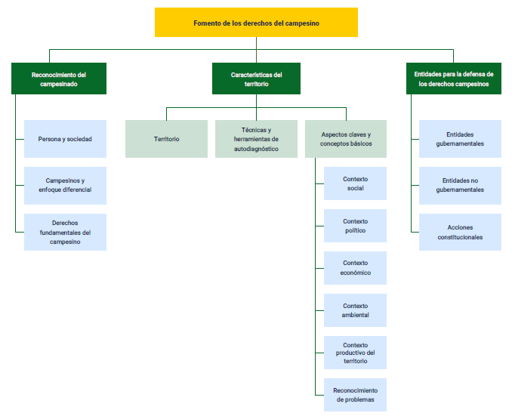

Material complementario
Tema | Referencia | Tipo de material | Enlace del recurso
Territorio | CENT Nº 40. (2017). El enfoque Socioterritorial. [Archivo de video] YouTube. | Video | https://www.youtube.com/watch?v=hKKdDdp8Gb4
Territorio | Abriendo Caminos (2007). El enfoque Socioterritorial. Cap. 1/3 [Archivo de video] YouTube. | Video | https://www.youtube.com/watch?v=tzT1DujJ9AM
Territorio | Canal MVOT. (2023). ¿Qué es el territorio? [Archivo de video] YouTube. | Video | https://www.youtube.com/watch?v=Cx7JeL8VLtI
Contenidos de los contextos | SENA. (2025). Agroecología para transformar el territorio | Con Bladimir Rodríguez. [Archivo de video] YouTube. | Video | https://www.youtube.com/watch?v=1s_h5In4HIU&t=504s
Contenidos de los contextos | SENA. (2025). Dra. Jaskiran Kaur. [Archivo de video] YouTube. | Video | https://www.youtube.com/watch?v=eQfZ3UR5NI8&t=1s
Contenidos de los contextos | SENA. (2025). Sofia Monsalve Caracterización. [Archivo de video] YouTube | Video | https://www.youtube.com/watch?v=ST5IV5dfHDQ&t=1s
Contenidos de los contextos | SENA. (2025). Peter Rosset. [Archivo de video] YouTube. | Video | https://www.youtube.com/watch?v=Utx4NK8UuZA

Glosario
Campesino: gente de la tierra, somos agricultores, relacionándolo, así como la gente que trabaja con la tierra, siempre existiendo una relación directa con la tierra que produce alimentos.
Derechos: un derecho es una garantía o libertad que tienen todas las personas por el solo hecho de ser seres humanos, y que debe ser respetada y protegida por la sociedad y el Estado.
Enfoque diferencial: de reconocer las particularidades de las personas, sus características y condiciones de vida, ocupándose de crear, incorporar y apropiar las herramientas y metodologías desde la comprensión de sus realidades.
Entidades gubernamentales: organización de estado creada para cumplir funciones públicas, administrar los recursos que beneficien a la sociedad; su propósito principal es organizar y regular los servicios en áreas como salud, educación, seguridad, justicia, transporte, cultura y otros sectores.
Entidades no gubernamentales: son creadas por ciudadanos, que trabajan de manera independiente sin ánimo de lucro con objetos sociales relacionados con causas sociales, ambientales, culturales, humanitarias o bien sea de derechos humanos.
Herramientas: es un instrumento concreto (guía, formato, test, cuestionario, software, matriz) que se utiliza para aplicar una técnica de diagnóstico y así recoger, organizar y analizar la información sobre un problema, situación o necesidad.
Persona: se relaciona con los conceptos hombre o mujer, reconociéndose como seres humanos pertenecientes a una sociedad.
Sociedad: las personas son seres sociales que constituyen como grupo, propiciando estilos de vida en común, como lo es su cultura, su historia y sus costumbres.
Técnicas: es un método o procedimiento que se usa para recopilar información, con el fin de identificar, analizar y comprender una situación, problema o necesidad en una persona, grupo o comunidad.

Referencias bibliográficas
Congreso de la República de Colombia. (1961). Ley 135 de 1961: Sobre la reforma social agraria.
https://www.funcionpublica.gov.co/eva/gestornormativo/norma.php?i=74153
Congreso de la República de Colombia. (1993). Ley 101 de 1993: Ley General de Desarrollo Agropecuario y Pesquero.
https://www.funcionpublica.gov.co/eva/gestornormativo/norma.php?i=66787
Congreso de la República de Colombia. (2002). Ley 731 de 2002: Normas para favorecer a las mujeres rurales.
Constitución Política de Colombia. (1991). Constitución Política de Colombia. República de Colombia.
Defensoría del Pueblo. (2015). Derechos de los campesinos colombianos: delegados para asuntos agrarios y tierras. Defensoría del Pueblo de Colombia.
Departamento Administrativo de la Función Pública de Colombia. (2023). Normatividad vigente sobre función pública en Colombia.
Instituto Colombiano de Antropología e Historia. (s. f.). Elementos para la conceptualización de lo campesino en Colombia.
https://publicaciones.icanh.gov.co/index.php/picanh/catalog/download/33/311/3172?inline=1
Maritain, J. (1947). La persona y el bien común (Cap. III, “La persona y la sociedad”).
https://www.jacquesmaritain.com/pdf/07_PER/06_P_PerSoc.pdf
Naciones Unidas. (2018). Declaración de las Naciones Unidas sobre los derechos de los campesinos y otras personas que trabajan en las zonas rurales.
Organización de las Naciones Unidas para la Alimentación y la Agricultura (FAO). (2018). El campesinado y su papel en la seguridad alimentaria y el desarrollo sostenible.
Organización de las Naciones Unidas (ONU). (2023). Informe anual sobre desarrollo rural y derechos campesinos.
Ortega, E., Fernández, M., Meneses, C., Navarro, D., y Fonseca, A. (2018). Manual de técnicas de diagnóstico en trabajo social.
https://www.researchgate.net/profile/Maria-Belen-Senet-2/publication/337636212_MANUAL_DE_TECNICAS_DIAGNOSTICAS/links/5de197c1a6fdcc2837f6c719/MANUAL-DE-TECNICAS-DIAGNOSTICAS.pdf
República de Colombia. (2025). Acto Legislativo 01 de 2023 (Campesinado). Diario Oficial.
https://sidn.ramajudicial.gov.co/SIDN/NORMATIVA/TEXTOS_COMPLETOS/2_ACTOS_LEGISLATIVOS/Acto%20Legislativo%2001%20de%202023%20(Campesinado).pdf
Servicio Nacional de Aprendizaje (SENA). (s. f.). Proyecto de investigación: Caracterización de la población de la economía campesina popular.
https://www.sena.edu.co/es-co/Documents/Asi-vamos-9.pdf

Créditos
Nombre | Cargo | Centro de Formación y Regional
Milady Tatiana Villamil Castellanos | Líder del ecosistema | Dirección General
Olga Constanza Bermúdez Jaimes | Responsable de línea de producción | Dirección General
Yuly Soley Alarcón Pérez | Experta temática | Centro de desarrollo Agropecuario y Agroindustrial - Regional Boyacá
Paola Alexandra Moya | Evaluadora instruccional | Centro Agroempresarial y Desarrollo Pecuario - Regional Huila
Yerson Fabian Zarate Saavedra | Diseñador de contenidos digitales | Centro Agroempresarial y Desarrollo Pecuario - Regional Huila
Cielo Damaris Angulo Rodríguez | Desarrollador full stack | Centro Agroempresarial y Desarrollo Pecuario - Regional Huila
Alejandro Delgado Acosta | Intérprete lenguaje de señas | Centro Agroempresarial y Desarrollo Pecuario - Regional Huila
Cristhian Giovanni Gordillo Segura | Intérprete lenguaje de señas | Centro Agroempresarial y Desarrollo Pecuario - Regional Huila
Daniela Muñoz Bedoya | Animador y productor multimedia | Centro Agroempresarial y Desarrollo Pecuario - Regional Huila
Carlos Eduardo Garavito Parada | Animador y productor multimedia | Centro Agroempresarial y Desarrollo Pecuario - Regional Huila
Andrés Felipe Guevara Ariza | Locución | Centro Agroempresarial y Desarrollo Pecuario - Regional Huila
Aixa Natalia Sendoya Fernández | Validador de recursos educativos digitales | Centro Agroempresarial y Desarrollo Pecuario - Regional Huila
Jaime Hernán Tejada Llano | Validador de recursos educativos digitales | Centro Agroempresarial y Desarrollo Pecuario - Regional Huila
Raúl Mosquera Serrano | Evaluador para contenidos inclusivos y accesibles | Centro Agroempresarial y Desarrollo Pecuario - Regional Huila
Daniel Ricardo Mutis Gómez | Evaluador para contenidos inclusivos y accesibles | Centro Agroempresarial y Desarrollo Pecuario - Regional Huila

